Приложение №2 к контракту
№______________
от «___» ________ 2026г.

ТЕХНИЧЕСКОЕ ЗАДАНИЕ
на поставку и установку римских штор
для нужд Краевого государственного бюджетного учреждения культуры
«ХАБАРОВСКАЯ КРАЕВАЯ ДЕТСКАЯ БИБЛИОТЕКА
ИМЕНИ Н.Д. НАВОЛОЧКИНА»
(ХКДБ им. Н.Д. Наволочкина)
1. Наименование объекта закупки: поставка и установку римских штор.
2. Описание объекта закупки:
2.1. Римская штора (с установкой), ОКПД 2: 13.92.22.120 – 7 шт.
3. Общие требования к товару:

№ п/п | Наименование товара, его характеристик, потребительских свойств | Ед. изм. | Требуемое значение показателя (характеристики)
1. | Римская штора (с установкой),  ОКПД 2: 13.92.22.120 | Шт. | 7
 | Внешний вид и дизайн | 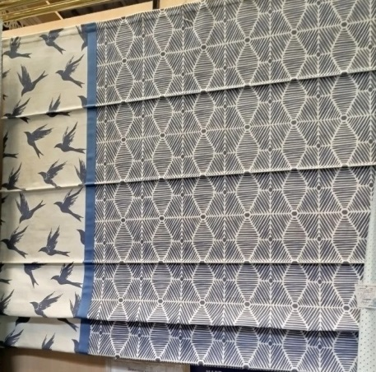
 | Размеры (Ш×В) | см | 199х193
 | Особенности конструкции:
1.1. | Штора: |  | Римская штора стачная из двух тканей, на подкладе Blackout.  Ширина основной ткани 140 см.  Ширина канта 59 см.  Стык основной ткани и ткани канта закрыт декоративной тесьмой.
 | Расположение канта на шторе:
 | - кант справа | штор | 4
 | - кант слева | штор | 3
 | Ткань основная |  | Хлопок 100%.  Основа - цвет белый. Плотность 280гр/м. Рисунок - геометрия ромбы. Цвет CAPAROL Aquarell 65  
 | Ткань канта |  | Хлопок 100%.  Основа - цвет белый. Плотность 280гр/м. Рисунок - птички. Цвет CAPAROL Aquarell 65  
 | Ткань подклада |  | Blackout двусторонний. Цвет синий/серый 91502/11  
 | Тесьма декоративная |  | ширина 3см. Цвет синий №10  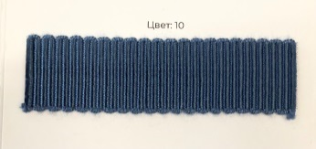
 | Карниз: |  | для римских штор, алюминиевый профиль
 | крепление |  | стеновое
 | управление |  | цепочное, длина цепочки 180 см
РАЗНАРЯДКА НА ПОСТАВКУ ТОВАРА
№ | Наименование товара | Количество (штука) | Наименование и местонахождение грузополучателей товара
1 | Римская штора (с установкой), из них: | 7 | ХКДБ им. Н.Д. Наволочкина,  680013, город Хабаровск, улица Ленинградская, дом № 25
- | с правым кантом | 4
- | с левым кантом | 3
4. Требования к качеству и безопасности товара:
Товар должен быть новым (то есть товаром, который не был в употреблении, в ремонте, в том числе, который не был восстановлен, у которого не была осуществлена замена составных частей, не были восстановлены потребительские свойства, который не имел повреждений, отвечать современному уровню развития техники, обеспечивать безопасную и надежную работу, иметь гарантированные технические параметры и характеристики, согласно действующим на момент заключения Контракта мировым стандартам и сертификатам.
Поставляемый товар должен быть изготовлен по размерам, из материалов и с особенностями конструкции, указанными в настоящем техническом задании.
На товаре не должно быть следов механических повреждений, изменений вида, загрязнений, комплектующих, а также иных несоответствий настоящему техническому заданию.
Товар должен соответствовать действующим стандартам и нормам пожарной и санитарной безопасности, утвержденным на данный вид товара, иметь сертификаты, обязательные для данного вида товара.
Упаковка должна обеспечивать сохранность товара при транспортировке и погрузо-разгрузочных работах. Весь товар должен иметь индивидуальную упаковку, исключающую механические повреждения, а также выдерживать без каких-либо ограничений интенсивную подъемно-транспортную обработку во время перевозки и порчу от атмосферных воздействий.
Риск случайной гибели товара несет Поставщик до момента подписания сторонами акта приема-передачи.
5. Требования к условиям поставки товара и гарантии:
Требования к поставке:
- товар должен поставляться в состоянии готовности к введению в эксплуатацию. Поставщик должен включить в комплект поставки все необходимые компоненты для обеспечения данного требования;
- цена контракта включает в себя все предполагаемые затраты, издержки, расходы Поставщика, в том числе сопутствующие: доставка, разгрузка, подъём на этаж, сборка, установка (монтаж), а также расходы на оплату налогов, сборов и других обязательных платежей, и иные расходы, связанные с исполнением Контракта;
- поставка товара Заказчику осуществляется транспортом Поставщика или с привлечением транспорта третьих лиц (стоимость доставки включена в цену контракта). Разгрузка товара осуществляется силами и средствами Поставщика, включая работы с применением грузоподъёмных средств;
- поставщик за 1 (один) день до осуществления поставки Товара направляет в адрес Заказчика уведомление о времени и дате доставки Товара в место доставки;
- поставка товара осуществляется только в рабочее время Заказчика: с понедельника по пятницу с 9 час. 30 мин. до 17 час. 00 мин. (по местному времени);
- дата установки (монтажа) определяется по согласованию с Заказчиком;
- срок доставки Товара рассчитывается Поставщиком таким образом, чтобы обеспечить возможную замену выявленного некачественного Товара до истечения срока поставки.
6. Срок предоставления гарантий качества товара:
Поставщик предоставляет гарантию производителя Товара со сроком действия не менее 12 месяцев, срок начинает исчисляться с момента подписания Сторонами Документа о приемке. Гарантийный срок на Товар должен соответствовать гарантийным требованиям, предъявляемым к такому виду товарам, и должен подтверждаться документами от производителя, но не менее 12 месяцев.
Гарантия качества Товара должна распространяться на все составляющие и комплектующие его части. Предоставление гарантийных документов осуществляется вместе с поставкой Товара.
Условия по гарантийному обслуживанию изложены в контракте.
7. Срок поставки товара: в течение 60 (шестидесяти) календарных дней с момента подписания контракта. Срок действия Контракта – с момента подписания Контракта Сторонами до полного выполнения обязательств, но не позднее 31.08.2026.
Директор ХКДБ им. Н.Д.Наволочкина Наумова Р.В.

